Công ty TNHH công nghệ phần mềm phúc lam phương



PHẦN MỀM QUẢN LÝ NHÂN SỰ HRMS

Module Quản lý Ca làm việc & Đổi ca
(Planning Service)

Người biên soạn: | Lê Thị Tú Mi
Người phê duyệt:
Mã tài liệu: | HRMS_DBD_PLANNING_v1.0

THỰC TẬP 2026

MỤC LỤC
DANH SÁCH BẢNG ii
DANH SÁCH HÌNH iii
PHẦN 1. TỔNG QUAN (INTRODUCTION) 4
1.1 Mục đích 4
1.2 Phạm vi 4
1.3 Căn cứ thiết kế 4
PHẦN 2. THIẾT KẾ LOGIC (LOGICAL DESIGN) 5
2.1 Sơ đồ Thực thể Liên kết (ERD) 5
2.2 Đặc tả Vai trò và Ý nghĩa Nghiệp vụ của các Thực thể 6
2.3 Quy tắc Chuẩn hóa Dữ liệu 6
PHẦN 3. TỪ ĐIỂN DỮ LIỆU CHI TIẾT (PHYSICAL DATA DICTIONARY) 7
3.1 Bảng: LichLamViec (Lịch làm việc chi tiết) 7
3.2 Bảng: VaiTroPlanning (Danh mục vai trò ca trực) 8
3.3 Bảng: NhanVien_VaiTroPlanning (Gán vai trò ca trực cho nhân viên) 8
3.4 Bảng: SwapRequest (Yêu cầu đổi ca) 9
3.5 Bảng: LichSuDoiCa (Lịch sử đổi ca) 10
PHẦN 4. SƠ ĐỒ VÒNG ĐỜI VÀ TRẠNG THÁI DỮ LIỆU (DATA LIFECYCLE DIAGRAM) 12
4.1 Vòng đời Yêu cầu Đổi ca (Swap Request) 12
4.2 Vòng đời Ca làm việc (Shift) 13
PHẦN 5. MA TRẬN TƯƠNG TÁC DỮ LIỆU (CRUD MATRIX) 15
PHẦN 6. DỮ LIỆU KHỞI TẠO HỆ THỐNG (DATA SEEDING & MASTER DATA) 16
6.1 Seed Data: Bảng VaiTroPlanning (Vai trò ca trực mặc định) 16
6.2 Seed Data: Bảng LichLamViec (Lịch mẫu - Standard Office) 16
PHẦN 7. CHIẾN LƯỢC ĐÁNH CHỈ MỤC VÀ TỐI ƯU HIỆU NĂNG (INDEXING STRATEGY) 17
PHẦN 8. ĐỐI TƯỢNG DATABASE ĐẶC THÙ (TRIGGERS & FUNCTIONS) 18
8.1 Function: fn_KiemTraVaiTroPhuHop (Kiểm tra vai trò đổi ca) 18
8.2 Function: fn_KiemTraNghiPhepTrungCa (Kiểm tra nghỉ phép trùng ca) 19
8.3 Stored Procedure: sp_HoanDoiCa (Thực hiện đổi ca) 19
8.4 Trigger: trg_SwapRequest_AuditLog (Ghi log yêu cầu đổi ca) 21
PHẦN 9. HƯỚNG DẪN TRIỂN KHAI MÃ NGUỒN CHO DEVELOPER (EF CORE MAPPING) 23
PHẦN 10. TIÊU CHUẨN TRUY VẤN NÂNG CAO (ADVANCED QUERY STANDARDS) 24
10.1 Lấy lịch làm việc tuần của nhân viên (Smart Button "Planning") 24
10.2 Lấy danh sách yêu cầu đổi ca chờ phê duyệt 24
10.3 Kiểm tra điều kiện đổi ca (trước khi gửi yêu cầu) 25
10.4 Lấy danh sách ca trống có thể đổi 25
TÀI LIỆU THAM KHẢO 26

DANH SÁCH BẢNG
Bảng 2.1 - Đặc tả ý nghĩa nghiệp vụ của các thực thể 6
Bảng 3.1 - Cấu trúc bảng LichLamViec 7
Bảng 3.2 - Cấu trúc bảng VaiTroPlanning 8
Bảng 3.3 - Cấu trúc bảng NhanVien_VaiTroPlanning 8
Bảng 3.4 - Cấu trúc bảng SwapRequest 10
Bảng 3.5 - Cấu trúc bảng LichSuDoiCa 11
Bảng 4.1 - Giải thích các trạng thái Vòng đời Yêu cầu Đổi ca 13
Bảng 4.2 - Giải thích vòng đời Ca làm việc 14
Bảng 5.1 - Ma trận phân quyền CRUD trên Module Planning Service 15
Bảng 6.1 - Seed dữ liệu VaiTroPlanning 16
Bảng 6.2 - Seed dữ liệu LichLamViec cho tất cả nhân viên (Template) 16
Bảng 7.1 - Danh sách các Chỉ mục (Indexes) 17

DANH SÁCH HÌNH

Hình 2.1 - Sơ đồ Thực thể Liên kết (ERD) Module Planning 5
Hình 4.1 - Vòng đời Yêu cầu Đổi ca (Swap Request) 12
Hình 4.2 - Vòng đời Ca làm việc (Shift) 14

PHẦN 1.
TỔNG QUAN (INTRODUCTION)

1.1 Mục đích
Tài liệu này quy định cấu trúc cơ sở dữ liệu chi tiết cho Module Planning_Service (Dịch vụ Quản lý Ca làm việc & Đổi ca) của hệ thống HRMS, bao gồm:
Cung cấp cơ chế lưu trữ và quản lý lịch làm việc mặc định cho nhân viên (LichLamViec).
Hỗ trợ cấu hình Homeworking với các loại hình Office, Remote, Hybrid.
Quản lý danh mục vai trò ca trực (VaiTroPlanning) và gán vai trò cho nhân viên (NhanVien_VaiTroPlanning).
Xử lý yêu cầu đổi ca (SwapRequest) giữa các nhân viên.
Ghi nhận lịch sử đổi ca (LichSuDoiCa) để phục vụ kiểm toán.
Làm tài liệu hướng dẫn cho Developer (Backend .NET) và Database Administrator (DBA).

1.2 Phạm vi
Tài liệu chỉ tập trung vào các bảng dữ liệu, view, function, stored procedure thuộc phạm vi quản lý của Planning_Service, dựa trên tài liệu SRS, SDD và BRD. Cụ thể:
Homeworking (FR09A): Cấu hình lịch làm việc mặc định theo tuần, lặp lại vô thời hạn, hỗ trợ Office/Remote/Hybrid.
Planning Roles (FR09B.3): HR Admin định nghĩa vai trò (Trưởng ca, Pha chế, Thu ngân) và gán cho nhân viên.
Shift Swap (FR09B.2): Nhân viên gửi yêu cầu đổi ca, kiểm tra ràng buộc (vai trò, nghỉ phép, giới hạn số lần), phê duyệt theo cấp.
Ghi nhận lịch sử: Mọi thay đổi ca đều được ghi vào LichSuDoiCa và AuditLog.
Lưu ý: Bảng LichLamViec đã được giới thiệu trong HRMS_DBD_EMPLOYEE_v2.0 (Module 2), nhưng sẽ được mô tả lại đầy đủ trong tài liệu này để đảm bảo tính độc lập của Module Planning_Service.

1.3 Căn cứ thiết kế
Thiết kế của Module Planning Service dựa trên các tài liệu và tiêu chuẩn kỹ thuật sau:
Tài liệu BRD HRMS v1.0: Mục 5.3 (Quản lý Thời gian), Mục 5.5 (Smart Button "Planning").
Tài liệu SRS HRMS v2.0: Mục 3.9 (FR09A: Homeworking), Mục 3.9B (FR09B: Planning – Quản lý Ca làm việc & Đổi ca).
Tài liệu SDD HRMS v1.0: Mục 1.3 (Module 7: Planning_Service), Mục 2.2.7, Mục 3.3.7, Mục 5.8.
Tiêu chuẩn nội bộ PLP Soft: Quy tắc đặt tên tiếng Việt không dấu, sử dụng NVARCHAR cho nội dung tiếng Việt, DATETIME2 cho timestamp.

PHẦN 2.
THIẾT KẾ LOGIC (LOGICAL DESIGN)

2.1 Sơ đồ Thực thể Liên kết (ERD)
Sơ đồ ERD của Module Planning Service thể hiện mối quan hệ giữa các thực thể: LichLamViec (lịch làm việc), VaiTroPlanning (vai trò ca trực), NhanVien_VaiTroPlanning (gán vai trò), SwapRequest (yêu cầu đổi ca), LichSuDoiCa (lịch sử đổi ca) và liên kết với thực thể NhanVien từ Auth_Service.
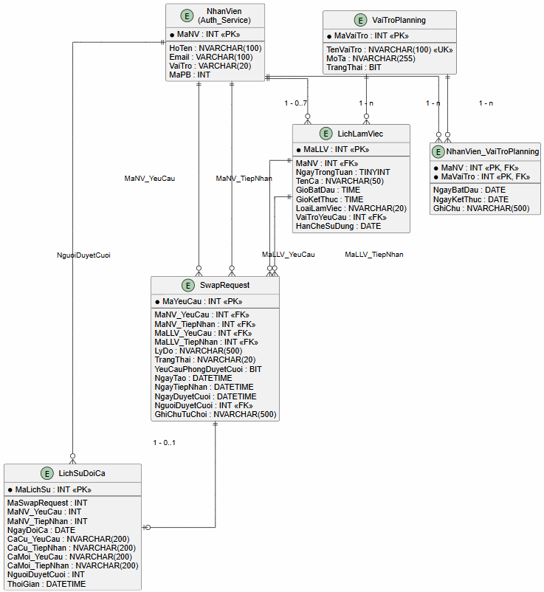
Hình 2.1 - Sơ đồ Thực thể Liên kết (ERD) Module Planning
Mối quan hệ chính:
NhanVien (Auth) – (1) – (0..7) LichLamViec: Mỗi nhân viên có tối đa 7 bản ghi lịch (theo ngày trong tuần). Ràng buộc UNIQUE (MaNV, NgayTrongTuan).
VaiTroPlanning – (1) – (0..n) NhanVien_VaiTroPlanning: Một vai trò có thể được gán cho nhiều nhân viên.
NhanVien (Auth) – (1) – (0..n) NhanVien_VaiTroPlanning: Một nhân viên có thể có nhiều vai trò.
NhanVien (Auth) – (1) – (0..n) SwapRequest (với tư cách người yêu cầu).
NhanVien (Auth) – (1) – (0..n) SwapRequest (với tư cách người được yêu cầu đổi).
LichLamViec – (1) – (0..1) SwapRequest: Mỗi yêu cầu đổi ca liên quan đến 2 ca (ca của người yêu cầu và ca của người kia).

2.2 Đặc tả Vai trò và Ý nghĩa Nghiệp vụ của các Thực thể
Thực thể | Phân loại | Ý nghĩa nghiệp vụ | Mối quan hệ
LichLamViec | Configuration | Lịch làm việc mặc định theo tuần, hỗ trợ Homeworking (Office, Remote, Hybrid). Tự động lặp lại hàng tuần. | N-1 với NhanVien. UNIQUE (MaNV, NgayTrongTuan).
VaiTroPlanning | Catalog | Danh mục vai trò mà nhân viên có thể đảm nhận trong ca trực (VD: Trưởng ca, Pha chế, Thu ngân). Dùng để kiểm soát quyền đổi ca. | Độc lập, tham chiếu bởi NhanVien_VaiTroPlanning.
NhanVien_VaiTroPlanning | Link | Gán một hoặc nhiều vai trò cho nhân viên. Hỗ trợ thời gian hiệu lực (NgayBatDau, NgayKetThuc). | Bảng N-N giữa NhanVien và VaiTroPlanning.
SwapRequest | Transaction | Yêu cầu đổi ca giữa hai nhân viên. Vòng đời: Cho_duyet → Da_duyet / Tu_choi. Có thể cần phê duyệt cuối của Manager. | N-1 với NhanVien (người yêu cầu), N-1 với NhanVien (người được yêu cầu).
LichSuDoiCa | Audit | Lịch sử bất biến (append-only) của tất cả các lần đổi ca thành công. Dùng để kiểm toán và báo cáo. | Độc lập, ghi nhận chi tiết ca cũ và ca mới.
Bảng 2.1 - Đặc tả ý nghĩa nghiệp vụ của các thực thể

2.3 Quy tắc Chuẩn hóa Dữ liệu
Chuẩn 3NF: Các bảng được tách nhỏ để loại bỏ dư thừa.
Tính toàn vẹn tham chiếu: Sử dụng khóa ngoại với ràng buộc ON DELETE RESTRICT để không thể xóa xe khi vẫn còn tham chiếu.

PHẦN 3.
TỪ ĐIỂN DỮ LIỆU CHI TIẾT (PHYSICAL DATA DICTIONARY)
Cấu hình hệ thống:
Hệ quản trị CSDL: Microsoft SQL Server 2019+
Collation mặc định: SQL_Latin1_General_CP1_CI_AS
Quy tắc đặt tên: Sử dụng tiếng Việt không dấu cho tên bảng và cột (theo chuẩn PLP Soft)
Dưới đây là đặc tả chi tiết cấu trúc vật lý của các bảng dữ liệu thuộc Module Định danh & Phân quyền.

3.1 Bảng: LichLamViec (Lịch làm việc chi tiết)
Mô tả: Lưu trữ lịch làm việc mặc định theo tuần cho nhân viên, hỗ trợ Homeworking.
Tên trường | Kiểu dữ liệu | Ràng buộc | Mô tả
MaLLV | INT | PK, IDENTITY(1,1) | Mã lịch làm việc.
MaNV | INT | NOT NULL, FK → NhanVien(MaNV) | Nhân viên.
NgayTrongTuan | TINYINT | NOT NULL, CHECK (NgayTrongTuan BETWEEN 0 AND 6) | 0=Chủ nhật, 1=Thứ hai, ..., 6=Thứ bảy.
TenCa | NVARCHAR(50) | NULL | Tên ca (VD: "Ca sáng", "Ca chiều", "Ca đêm").
GioBatDau | TIME | NOT NULL | Giờ bắt đầu (VD: 09:00:00).
GioKetThuc | TIME | NOT NULL | Giờ kết thúc (VD: 17:00:00).
LoaiLamViec | NVARCHAR(20) | NOT NULL, CHECK IN ('Office','Remote','Hybrid') | Hình thức làm việc.
VaiTroYeuCau | INT | NULL, FK → VaiTroPlanning(MaVaiTro) | Vai trò yêu cầu cho ca này (nếu có). Dùng để kiểm soát đổi ca.
HanCheSuDung | DATE | NULL | Ngày hết hiệu lực (NULL = vô thời hạn).
Bảng 3.1 - Cấu trúc bảng LichLamViec
Ràng buộc bổ sung:
Cặp (MaNV, NgayTrongTuan) là UNIQUE.

3.2 Bảng: VaiTroPlanning (Danh mục vai trò ca trực)
Mô tả: Định nghĩa các vai trò có thể đảm nhận trong ca trực, dùng để kiểm soát quyền đổi ca.
Tên trường | Kiểu dữ liệu | Ràng buộc | Mô tả
MaVaiTro | INT | PK, IDENTITY(1,1) | Mã vai trò.
TenVaiTro | NVARCHAR(100) | NOT NULL, UNIQUE | Tên vai trò (VD: Trưởng ca, Pha chế, Thu ngân).
MoTa | NVARCHAR(255) | NULL | Mô tả chi tiết về nhiệm vụ hoặc yêu cầu của vai trò.
TrangThai | BIT | NOT NULL, DEFAULT 1 | 1: Đang sử dụng, 0: Không còn áp dụng (soft delete).
Bảng 3.2 - Cấu trúc bảng VaiTroPlanning

3.3 Bảng: NhanVien_VaiTroPlanning (Gán vai trò ca trực cho nhân viên)
Mô tả: Gán một hoặc nhiều vai trò cho nhân viên, hỗ trợ thời gian hiệu lực.
Tên trường | Kiểu dữ liệu | Ràng buộc | Mô tả
MaNV | INT | PK, FK → NhanVien(MaNV) | Mã nhân viên.
MaVaiTro | INT | PK, FK → VaiTroPlanning(MaVaiTro) | Mã vai trò.
NgayBatDau | DATE | NOT NULL, DEFAULT GETDATE() | Ngày bắt đầu có hiệu lực của vai trò.
NgayKetThuc | DATE | NULL, CHECK (NgayKetThuc >= NgayBatDau) | Ngày kết thúc hiệu lực (NULL = còn hiệu lực).
GhiChu | NVARCHAR(500) | NULL | Ghi chú thêm (nếu có).
Bảng 3.3 - Cấu trúc bảng NhanVien_VaiTroPlanning
Ràng buộc bổ sung:
ALTER TABLE XeBaoTri ADD CONSTRAINT CHK_XeBaoTri_LoaiBaoTri
CHECK (LoaiBaoTri IN ('Bao_duong', 'Sua_chua', 'Thay_dau', 'Khac'));

3.4 Bảng: SwapRequest (Yêu cầu đổi ca)
Mô tả: Lưu trữ yêu cầu đổi ca giữa hai nhân viên. Quản lý vòng đời phê duyệt.
Tên trường | Kiểu dữ liệu | Ràng buộc | Mô tả
MaYeuCau | INT | PK, IDENTITY(1,1) | Mã yêu cầu đổi ca.
MaNV_YeuCau | INT | NOT NULL, FK → NhanVien(MaNV) | Nhân viên gửi yêu cầu đổi ca.
MaNV_TiepNhan | INT | NOT NULL, FK → NhanVien(MaNV) | Nhân viên được yêu cầu đổi ca.
MaLLV_YeuCau | INT | NOT NULL, FK → LichLamViec(MaLLV) | Ca của người yêu cầu (muốn đổi đi).
MaLLV_TiepNhan | INT | NOT NULL, FK → LichLamViec(MaLLV) | Ca của người được yêu cầu (muốn đổi sang).
LyDo | NVARCHAR(500) | NULL | Lý do đổi ca (tùy chọn).
TrangThai | NVARCHAR(20) | NOT NULL, DEFAULT 'Cho_duyet', CHECK IN ('Cho_duyet', 'Da_duyet', 'Tu_choi', 'Da_huy') | Trạng thái yêu cầu.
YeuCauPhongDuyetCuoi | BIT | NOT NULL, DEFAULT 0 | Có cần Manager phê duyệt cuối không (1=Có, 0=Không).
NgayTao | DATIME | NOT NULL, DEFAULT GETDATE() | Thời điểm tạo yêu cầu.
NgayTiepNhan | DATIME | NULL | Thời điểm người nhận đồng ý/từ chối.
NgayDuyetCuoi | DATIME | NULL | Thời điểm Manager phê duyệt cuối (nếu có).
NguoiDuyetCuoi | INT | NULL, FK → NhanVien(MaNV) | Manager phê duyệt cuối.
GhiChuTuChoi | NVARCHAR(500) | NULL | Lý do từ chối (nếu có).
Bảng 3.4 - Cấu trúc bảng SwapRequest
Ràng buộc bổ sung:
MaLLV_YeuCau và MaLLV_TiepNhan phải khác nhau.
MaNV_YeuCau và MaNV_TiepNhan phải khác nhau.

3.5 Bảng: LichSuDoiCa (Lịch sử đổi ca)
Mô tả: Bảng append-only ghi nhận tất cả các lần đổi ca thành công. Dữ liệu không thể sửa/xóa.
Tên trường | Kiểu dữ liệu | Ràng buộc | Mô tả
MaLichSu | INT | PK, IDENTITY(1,1) | Mã lịch sử.
MaSwapRequest | INT | NOT NULL | Mã yêu cầu đổi ca (tham chiếu từ SwapRequest).
MaNV_YeuCau | INT | NOT NULL | Mã nhân viên yêu cầu (lưu snapshot).
MaNV_TiepNhan | INT | NOT NULL | Mã nhân viên tiếp nhận (lưu snapshot).
NgayDoiCa | DATE | NOT NULL | Ngày thực hiện đổi ca.
CaCu_YeuCau | NVARCHAR(200) | NOT NULL | Thông tin ca cũ của người yêu cầu (dạng JSON).
CaCu_TiepNhan | NVARCHAR(200) | NOT NULL | Thông tin ca cũ của người tiếp nhận (dạng JSON).
CaMoi_YeuCau | NVARCHAR(200) | NOT NULL | Thông tin ca mới của người yêu cầu (dạng JSON).
CaMoi_TiepNhan | NVARCHAR(200) | NOT NULL | Thông tin ca mới của người tiếp nhận (dạng JSON).
NguoiDuyetCuoi | INT | NULL | Người phê duyệt cuối (Manager/HR Admin).
ThoiGian | DATETIME | NOT NULL, DEFAULT GETDATE() | Thời điểm ghi nhận lịch sử.
Bảng 3.5 - Cấu trúc bảng LichSuDoiCa

PHẦN 4.
SƠ ĐỒ VÒNG ĐỜI VÀ TRẠNG THÁI DỮ LIỆU (DATA LIFECYCLE DIAGRAM)

4.1 Vòng đời Yêu cầu Đổi ca (Swap Request)
Biểu đồ dưới đây mô tả vòng đời của một yêu cầu đổi ca từ khi tạo đến khi hoàn tất.
[PLACEHOLDER: Sơ đồ trạng thái với các bước:
(1) Chờ duyệt → (2a) Người nhận đồng ý → (3a) Manager duyệt (nếu cần) → (4a) Hoàn thành
(1) Chờ duyệt → (2b) Người nhận từ chối → (4b) Từ chối
(1) Chờ duyệt → (2c) Người yêu cầu hủy → (4c) Đã hủy]
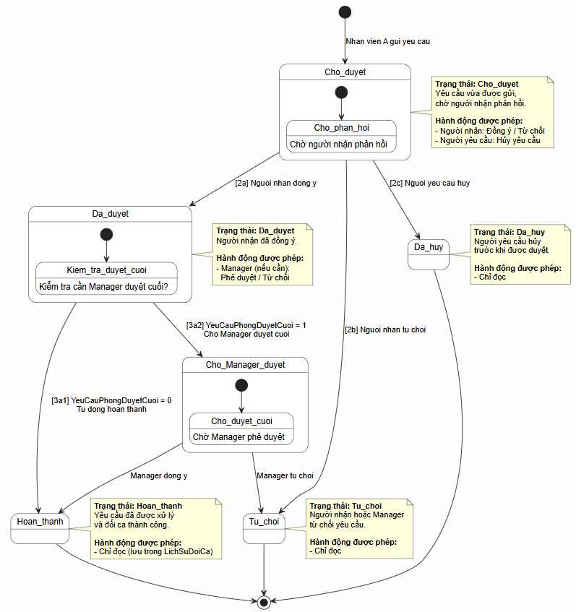
Hình 4.1 - Vòng đời Yêu cầu Đổi ca (Swap Request)

Trạng thái | Mô tả | Hành động được phép
Cho_duyet | Yêu cầu vừa được gửi, chờ người nhận phản hồi. | Người nhận: Đồng ý / Từ chối. Người yêu cầu: Hủy yêu cầu.
Da_duyet | Người nhận đã đồng ý. Nếu cần Manager duyệt cuối → chờ; nếu không → hoàn thành. | Manager (nếu cần): Phê duyệt / Từ chối.
Tu_choi | Người nhận hoặc Manager từ chối yêu cầu. | Chỉ đọc.
Da_huy | Người yêu cầu hủy trước khi được duyệt. | Chỉ đọc.
Trạng thái | Mô tả | Hành động được phép
Bảng 4.1 - Giải thích các trạng thái Vòng đời Yêu cầu Đổi ca

4.2 Vòng đời Ca làm việc (Shift)
Biểu đồ dưới đây mô tả vòng đời của một ca làm việc sau khi được đổi.
[PLACEHOLDER: Sơ đồ trạng thái: Ca gốc (chưa đổi) → Ca sau khi đổi (đã hoán đổi nhân viên)]
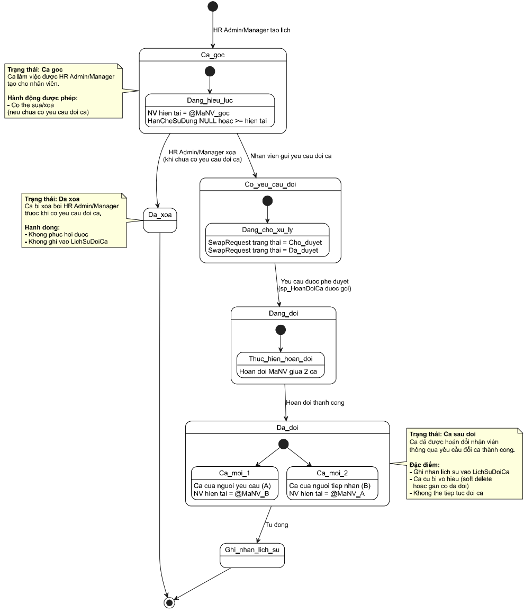
Hình 4.2 - Vòng đời Ca làm việc (Shift)
Trạng thái | Mô tả | Hành động
Ca gốc | Ca làm việc được HR Admin/Manager tạo cho nhân viên. | Có thể sửa/xóa (nếu chưa có yêu cầu đổi ca liên quan).
Ca sau đổi | Ca đã được hoán đổi nhân viên thông qua yêu cầu đổi ca thành công. | Ghi nhận lịch sử vào LichSuDoiCa, ca cũ bị vô hiệu (soft delete hoặc gắn cờ đã đổi).
Bảng 4.2 - Giải thích vòng đời Ca làm việc

PHẦN 5.
MA TRẬN TƯƠNG TÁC DỮ LIỆU (CRUD MATRIX)
Ghi chú:
(team): Manager xem/cập nhật dữ liệu của nhân viên trong team.
(self): Employee chỉ tương tác với dữ liệu của chính mình.
(duyệt cuối): Manager phê duyệt cuối cho yêu cầu đổi ca (nếu yêu cầu cần phê duyệt cuối).
Thực thể (Bảng) | HR Admin | Manager | Employee | Ghi chú
LichLamViec | C, R, U, D | C, R, U, D (team) | R (self) | HR Admin quản lý toàn bộ; Manager cập nhật lịch cho team; Employee chỉ xem lịch của mình.
VaiTroPlanning | C, R, U, D | R | R | HR Admin quản lý danh mục vai trò.
NhanVien_VaiTroPlanning | C, R, U, D | R (team) | R (self) | HR Admin gán vai trò cho nhân viên.
SwapRequest | C, R, U, D | R (team), U (duyệt cuối) | C, R, U (self) | Employee tạo yêu cầu; Manager phê duyệt cuối (nếu cấu hình); HR Admin xem toàn bộ.
LichSuDoiCa | R | R (team) | R (self) | Append-only, không sửa/xóa. Chỉ đọc.
XeYeuCau | C, R, U, D | C, R, U | R (team) | C, R (self)
Bảng 5.1 - Ma trận phân quyền CRUD trên Module Planning Service

PHẦN 6.
DỮ LIỆU KHỞI TẠO HỆ THỐNG (DATA SEEDING & MASTER DATA)

6.1 Seed Data: Bảng VaiTroPlanning (Vai trò ca trực mặc định)
MaVaiTro | TenVaiTro | MoTa | TrangThai
1 | Trưởng ca | Chịu trách nhiệm điều phối ca trực, xử lý sự cố | 1
2 | Pha chế | Pha chế đồ uống, quản lý nguyên liệu | 1
3 | Thu ngân | Thanh toán hóa đơn, xử lý tiền mặt | 1
4 | Phục vụ | Phục vụ khách hàng tại bàn | 1
5 | Bảo vệ | Giám sát an ninh, ra vào | 1
Bảng 6.1 - Seed dữ liệu VaiTroPlanning

6.2 Seed Data: Bảng LichLamViec (Lịch mẫu - Standard Office)
MaNV | (Áp dụng cho tất cả NV) | (Áp dụng cho tất cả NV) | (Áp dụng cho tất cả NV) | (Áp dụng cho tất cả NV) | (Áp dụng cho tất cả NV) | (Áp dụng cho tất cả NV) | (Áp dụng cho tất cả NV)
NgayTrongTuan | 1 (Thứ 2) | 2 (Thứ 3) | 3 (Thứ 4) | 4 (Thứ 5) | 5 (Thứ 6) | 6 (Thứ 7) | 0 (Chủ nhật)
TenCa | Ca hành chính | Ca hành chính | Ca hành chính | Ca hành chính | Ca hành chính | NULL | NULL
GioBatDau | 09:00:00 | 09:00:00 | 09:00:00 | 09:00:00 | 09:00:00 | NULL | NULL
GioKetThuc | 17:00:00 | 17:00:00 | 17:00:00 | 17:00:00 | 17:00:00 | NULL | NULL
LoaiLamViec | Office | Office | Office | Remote | Office | NULL | NULL
VaiTroYeuCau | NULL | NULL | NULL | NULL | NULL | NULL | NULL
Bảng 6.2 - Seed dữ liệu LichLamViec cho tất cả nhân viên (Template)
(Ghi chú: Seed này sẽ được chạy để tạo lịch mặc định cho tất cả nhân viên mới được thêm vào hệ thống)

PHẦN 7.
CHIẾN LƯỢC ĐÁNH CHỈ MỤC VÀ TỐI ƯU HIỆU NĂNG (INDEXING STRATEGY)
Để đảm bảo Smart Button "Planning" tải nhanh (< 2 giây) và các truy vấn đổi ca hiệu quả, các chỉ mục dưới đây được thiết kế.
Bảng | Cột | Loại Index | Mục đích
LichLamViec | MaNV,  NgayTrongTuan | UNIQUE NONCLUSTERED | Đảm bảo mỗi NV chỉ có 1 lịch/ngày; lấy lịch nhanh.
LichLamViec | MaNV,  HanCheSuDung | NONCLUSTERED | Lọc lịch còn hiệu lực của nhân viên.
VaiTroPlanning | TenVaiTro | UNIQUE NONCLUSTERED | Tìm kiếm vai trò theo tên.
NhanVien_VaiTroPlanning | MaNV,  NgayKetThuc | NONCLUSTERED | Lấy vai trò còn hiệu lực của nhân viên.
SwapRequest | MaNV_YeuCau, TrangThai | NONCLUSTERED | Lấy yêu cầu đổi ca của một nhân viên.
SwapRequest | MaNV_TiepNhan, TrangThai | NONCLUSTERED | Lấy yêu cầu gửi đến một nhân viên.
SwapRequest | TrangThai, NgayTao | NONCLUSTERED | Lọc yêu cầu chờ duyệt theo thời gian (scheduler).
LichSuDoiCa | MaNV_YeuCau, ThoiGian | NONCLUSTERED | Lấy lịch sử đổi ca của một nhân viên.
Bảng 7.1 - Danh sách các Chỉ mục (Indexes)

PHẦN 8.
ĐỐI TƯỢNG DATABASE ĐẶC THÙ (TRIGGERS & FUNCTIONS)

8.1 Function: fn_KiemTraVaiTroPhuHop (Kiểm tra vai trò đổi ca)
Mục đích: Kiểm tra xem nhân viên có vai trò phù hợp với ca được yêu cầu đổi hay không.
Sql
-- =====================================================
-- Function: fn_KiemTraVaiTroPhuHop
-- Mục đích: Kiểm tra nhân viên có vai trò phù hợp với ca không
-- Returns: 1 (phù hợp), 0 (không phù hợp)
-- =====================================================
CREATE FUNCTION fn_KiemTraVaiTroPhuHop
(
@MaNV INT,
@MaLLV INT
)
RETURNS BIT
AS
BEGIN
DECLARE @VaiTroYeuCau INT;
DECLARE @Result BIT = 1; -- Mặc định phù hợp (nếu ca không yêu cầu vai trò)

-- Lấy vai trò yêu cầu của ca
SELECT @VaiTroYeuCau = VaiTroYeuCau
FROM LichLamViec
WHERE MaLLV = @MaLLV;

-- Nếu ca có yêu cầu vai trò cụ thể
IF @VaiTroYeuCau IS NOT NULL
BEGIN
-- Kiểm tra nhân viên có vai trò đó và còn hiệu lực không
IF NOT EXISTS (
SELECT 1
FROM NhanVien_VaiTroPlanning
WHERE MaNV = @MaNV
AND MaVaiTro = @VaiTroYeuCau
AND (NgayKetThuc IS NULL OR NgayKetThuc >= CAST(GETDATE() AS DATE))
)
BEGIN
SET @Result = 0;
END
END

RETURN @Result;
END;
GO

8.2 Function: fn_KiemTraNghiPhepTrungCa (Kiểm tra nghỉ phép trùng ca)
Mục đích: Kiểm tra nhân viên có đơn nghỉ phép được duyệt trùng với ngày của ca hay không.
Sql
-- =====================================================
-- Function: fn_KiemTraNghiPhepTrungCa
-- Mục đích: Kiểm tra nhân viên có nghỉ phép vào ngày của ca không
-- Returns: 1 (có nghỉ), 0 (không nghỉ)
-- =====================================================
CREATE FUNCTION fn_KiemTraNghiPhepTrungCa
(
@MaNV INT,
@MaLLV INT
)
RETURNS BIT
AS
BEGIN
DECLARE @NgayCa DATE;
DECLARE @NgayTrongTuan TINYINT;
DECLARE @CurrentYear INT;
DECLARE @Result BIT = 0;

-- Xác định ngày ca dựa vào NgayTrongTuan (cần tham số thêm hoặc join bảng khác)
SELECT @NgayTrongTuan = NgayTrongTuan
FROM LichLamViec
WHERE MaLLV = @MaLLV;

-- Giả định: ca được áp dụng cho "tuần hiện tại" hoặc tuần được chọn
-- Hàm này cần được gọi với tham số NgayLam việc cụ thể
-- Cách đơn giản: trả về 0 (sẽ kiểm tra ở tầng ứng dụng với NgayLam cụ thể)

-- Trong thực tế, nên truyền thêm @NgayLam vào function
-- Đây là phiên bản đơn giản, khuyến nghị kiểm tra ở tầng ứng dụng

RETURN @Result;
END;
GO

8.3 Stored Procedure: sp_HoanDoiCa (Thực hiện đổi ca)
Mục đích: Thực hiện hoán đổi ca giữa hai nhân viên sau khi yêu cầu được phê duyệt cuối.
Sql
-- =====================================================
-- Stored Procedure: sp_HoanDoiCa
-- Mục đích: Hoán đổi MaNV giữa hai bản ghi LichLamViec
-- =====================================================
CREATE PROCEDURE sp_HoanDoiCa
@MaYeuCau INT,
@NguoiDuyetCuoi INT
AS
BEGIN
SET NOCOUNT ON;

BEGIN TRY
BEGIN TRANSACTION;

-- Lấy thông tin yêu cầu
DECLARE @MaLLV_YeuCau INT, @MaLLV_TiepNhan INT;
DECLARE @MaNV_YeuCau INT, @MaNV_TiepNhan INT;

SELECT
@MaLLV_YeuCau = MaLLV_YeuCau,
@MaLLV_TiepNhan = MaLLV_TiepNhan,
@MaNV_YeuCau = MaNV_YeuCau,
@MaNV_TiepNhan = MaNV_TiepNhan
FROM SwapRequest
WHERE MaYeuCau = @MaYeuCau AND TrangThai = 'Da_duyet';

IF @MaLLV_YeuCau IS NULL
BEGIN
RAISERROR('Yêu cầu đổi ca không hợp lệ hoặc chưa ở trạng thái "Đã duyệt".', 16, 1);
RETURN;
END

-- Lưu snapshot ca cũ trước khi đổi
DECLARE @CaCu_YeuCau NVARCHAR(200), @CaCu_TiepNhan NVARCHAR(200);

SELECT @CaCu_YeuCau = (SELECT TenCa, GioBatDau, GioKetThuc FROM LichLamViec WHERE MaLLV = @MaLLV_YeuCau FOR JSON PATH, WITHOUT_ARRAY_WRAPPER);
SELECT @CaCu_TiepNhan = (SELECT TenCa, GioBatDau, GioKetThuc FROM LichLamViec WHERE MaLLV = @MaLLV_TiepNhan FOR JSON PATH, WITHOUT_ARRAY_WRAPPER);

-- Hoán đổi MaNV
UPDATE LichLamViec
SET MaNV = @MaNV_TiepNhan
WHERE MaLLV = @MaLLV_YeuCau;

UPDATE LichLamViec
SET MaNV = @MaNV_YeuCau
WHERE MaLLV = @MaLLV_TiepNhan;

-- Cập nhật yêu cầu
UPDATE SwapRequest
SET TrangThai = 'Hoan_thanh',
NgayDuyetCuoi = GETDATE(),
NguoiDuyetCuoi = @NguoiDuyetCuoi
WHERE MaYeuCau = @MaYeuCau;

-- Ghi lịch sử đổi ca
INSERT INTO LichSuDoiCa (MaSwapRequest, MaNV_YeuCau, MaNV_TiepNhan, NgayDoiCa, CaCu_YeuCau, CaCu_TiepNhan, CaMoi_YeuCau, CaMoi_TiepNhan, NguoiDuyetCuoi)
SELECT
@MaYeuCau,
@MaNV_YeuCau,
@MaNV_TiepNhan,
CAST(GETDATE() AS DATE),
@CaCu_YeuCau,
@CaCu_TiepNhan,
(SELECT TenCa, GioBatDau, GioKetThuc FROM LichLamViec WHERE MaLLV = @MaLLV_YeuCau FOR JSON PATH, WITHOUT_ARRAY_WRAPPER),
(SELECT TenCa, GioBatDau, GioKetThuc FROM LichLamViec WHERE MaLLV = @MaLLV_TiepNhan FOR JSON PATH, WITHOUT_ARRAY_WRAPPER),
@NguoiDuyetCuoi;

COMMIT TRANSACTION;

-- Ghi AuditLog (sẽ được bắt bởi Interceptor)
RETURN 0;
END TRY
BEGIN CATCH
IF @@TRANCOUNT > 0 ROLLBACK TRANSACTION;
THROW;
END CATCH
END;
GO

8.4 Trigger: trg_SwapRequest_AuditLog (Ghi log yêu cầu đổi ca)
Mục đích: Tự động ghi vào LichSuDoiCa khi yêu cầu đổi ca hoàn thành (phòng trường hợp SP không được gọi).
Sql
-- =====================================================
-- Trigger: trg_SwapRequest_AuditLog
-- Mục đích: Ghi log khi SwapRequest chuyển sang 'Hoan_thanh'
-- =====================================================
CREATE TRIGGER trg_SwapRequest_AuditLog
ON SwapRequest
AFTER UPDATE
AS
BEGIN
SET NOCOUNT ON;

IF UPDATE(TrangThai)
BEGIN
INSERT INTO LichSuDoiCa (MaSwapRequest, MaNV_YeuCau, MaNV_TiepNhan, NgayDoiCa, CaCu_YeuCau, CaCu_TiepNhan, CaMoi_YeuCau, CaMoi_TiepNhan, NguoiDuyetCuoi)
SELECT
i.MaYeuCau,
i.MaNV_YeuCau,
i.MaNV_TiepNhan,
CAST(GETDATE() AS DATE),
NULL, -- Cần lấy từ LichLamViec, để SP xử lý
NULL,
NULL,
NULL,
i.NguoiDuyetCuoi
FROM inserted i
INNER JOIN deleted d ON i.MaYeuCau = d.MaYeuCau
WHERE i.TrangThai = 'Hoan_thanh' AND d.TrangThai <> 'Hoan_thanh';
END
END;
GO
Lưu ý: Trigger này chỉ là backup. Nên sử dụng sp_HoanDoiCa để đảm bảo tính toàn vẹn dữ liệu.

PHẦN 9.
HƯỚNG DẪN TRIỂN KHAI MÃ NGUỒN CHO DEVELOPER (EF CORE MAPPING)
Để ánh xạ cấu trúc Database từ SQL Server vào ứng dụng ASP.NET Core (C#), đội ngũ Developer sử dụng kỹ thuật Fluent API trong Entity Framework Core.
Ví dụ cấu hình cho bảng LichLamViec:
C#
public class LichLamViecConfiguration : IEntityTypeConfiguration<LichLamViec>
{
public void Configure(EntityTypeBuilder<LichLamViec> builder)
{
builder.ToTable("LichLamViec");
builder.HasKey(x => x.MaLLV);

builder.Property(x => x.LoaiLamViec).HasMaxLength(20);
builder.Property(x => x.TenCa).HasMaxLength(50);

builder.HasCheckConstraint("CHK_LoaiLamViec",
"[LoaiLamViec] IN ('Office', 'Remote', 'Hybrid')");

builder.HasIndex(x => new { x.MaNV, x.NgayTrongTuan })
.IsUnique()
.HasDatabaseName("UQ_LichLamViec_MaNV_NgayTrongTuan");

builder.HasOne(x => x.NhanVien)
.WithMany()
.HasForeignKey(x => x.MaNV)
.OnDelete(DeleteBehavior.Restrict);

builder.HasOne(x => x.VaiTroYeuCauNavigation)
.WithMany()
.HasForeignKey(x => x.VaiTroYeuCau)
.OnDelete(DeleteBehavior.SetNull);
}
}

PHẦN 10.
TIÊU CHUẨN TRUY VẤN NÂNG CAO (ADVANCED QUERY STANDARDS)

10.1 Lấy lịch làm việc tuần của nhân viên (Smart Button "Planning")
sql
DECLARE @NgayDauTuan DATE = DATEADD(DAY, 2 - DATEPART(WEEKDAY, GETDATE()), GETDATE());

SELECT
lv.NgayTrongTuan,
lv.TenCa,
lv.GioBatDau,
lv.GioKetThuc,
lv.LoaiLamViec,
vt.TenVaiTro AS TenVaiTroYeuCau,
CASE
WHEN np.MaNP IS NOT NULL THEN N'Nghỉ phép'
ELSE lv.LoaiLamViec
END AS TrangThaiHienThi
FROM LichLamViec lv
LEFT JOIN VaiTroPlanning vt ON lv.VaiTroYeuCau = vt.MaVaiTro
LEFT JOIN NghiPhep np ON lv.MaNV = np.MaNV
AND np.NgayBatDau <= DATEADD(DAY, lv.NgayTrongTuan, @NgayDauTuan)
AND np.NgayKetThuc >= DATEADD(DAY, lv.NgayTrongTuan, @NgayDauTuan)
AND np.TrangThaiDon = N'Đã duyệt'
WHERE lv.MaNV = @MaNV
AND (lv.HanCheSuDung IS NULL OR lv.HanCheSuDung >= GETDATE())
ORDER BY lv.NgayTrongTuan;

10.2 Lấy danh sách yêu cầu đổi ca chờ phê duyệt
sql
SELECT
sr.MaYeuCau,
nv1.HoTen AS NguoiYeuCau,
nv2.HoTen AS NguoiTiepNhan,
lv1.NgayTrongTuan AS NgayCa_YeuCau,
lv1.TenCa AS Ca_YeuCau,
lv2.TenCa AS Ca_TiepNhan,
sr.LyDo,
sr.NgayTao,
sr.YeuCauPhongDuyetCuoi
FROM SwapRequest sr
INNER JOIN NhanVien nv1 ON sr.MaNV_YeuCau = nv1.MaNV
INNER JOIN NhanVien nv2 ON sr.MaNV_TiepNhan = nv2.MaNV
INNER JOIN LichLamViec lv1 ON sr.MaLLV_YeuCau = lv1.MaLLV
INNER JOIN LichLamViec lv2 ON sr.MaLLV_TiepNhan = lv2.MaLLV
WHERE sr.TrangThai = 'Cho_duyet'
AND (sr.YeuCauPhongDuyetCuoi = 0 OR @Role = 'Manager')
ORDER BY sr.NgayTao ASC;

10.3 Kiểm tra điều kiện đổi ca (trước khi gửi yêu cầu)
sql
-- Kiểm tra 1: NV có nghỉ phép vào ngày ca không
SELECT COUNT(*) AS SoNgayNghi
FROM NghiPhep
WHERE MaNV = @MaNV
AND NgayBatDau <= @NgayCa
AND NgayKetThuc >= @NgayCa
AND TrangThaiDon = N'Đã duyệt';

-- Kiểm tra 2: Vai trò có phù hợp không
SELECT dbo.fn_KiemTraVaiTroPhuHop(@MaNV, @MaLLV) AS VaiTroPhuHop;

-- Kiểm tra 3: Số lần đổi ca trong tháng (cần bảng cấu hình LimitConfig)
SELECT COUNT(*) AS SoLanDoiTrongThang
FROM LichSuDoiCa
WHERE MaNV_YeuCau = @MaNV
AND YEAR(ThoiGian) = YEAR(GETDATE())
AND MONTH(ThoiGian) = MONTH(GETDATE());

10.4 Lấy danh sách ca trống có thể đổi
sql
SELECT
lv.MaLLV,
lv.NgayTrongTuan,
lv.TenCa,
lv.GioBatDau,
lv.GioKetThuc,
vt.TenVaiTro AS TenVaiTroYeuCau
FROM LichLamViec lv
LEFT JOIN VaiTroPlanning vt ON lv.VaiTroYeuCau = vt.MaVaiTro
WHERE lv.MaNV = @MaNV_TiepNhan -- Ca của người được yêu cầu
AND lv.NgayTrongTuan = @NgayTrongTuan_YeuCau -- Cùng ngày trong tuần
AND (lv.HanCheSuDung IS NULL OR lv.HanCheSuDung >= GETDATE())
AND dbo.fn_KiemTraVaiTroPhuHop(@MaNV_YeuCau, lv.MaLLV) = 1 -- Vai trò phù hợp
AND dbo.fn_KiemTraNghiPhepTrungCa(@MaNV_TiepNhan, lv.MaLLV) = 0; -- Không nghỉ phép

TÀI LIỆU THAM KHẢO
- Lê Thị Tú Mi, Tài liệu Khởi tạo và Lập kế hoạch dự án HRMS (HRMS_ProjectPlan_v1.0_20260426), 2026.
- Lê Thị Tú Mi, Tài liệu Đặc tả yêu cầu phần mềm HRMS (HRMS_SRS_v2.0_20260502), 2026.
- Lê Thị Tú Mi, Tài liệu Thiết kế tổng thể (HRMS_SDD_v1.0_20260430), 2026.
- Lê Thị Tú Mi, Tài liệu Yêu cầu nghiệp vụ (HRMS_BRD_v1.0_20260425), 2026.
- Microsoft Docs, Entity Framework Core Fluent API, [Online] Available: https://learn.microsoft.com/en-us/ef/core/modeling/
- Microsoft SQL Server, Stored Procedures and Triggers, [Online] Available: https://learn.microsoft.com/en-us/sql/relational-databases/stored-procedures/

